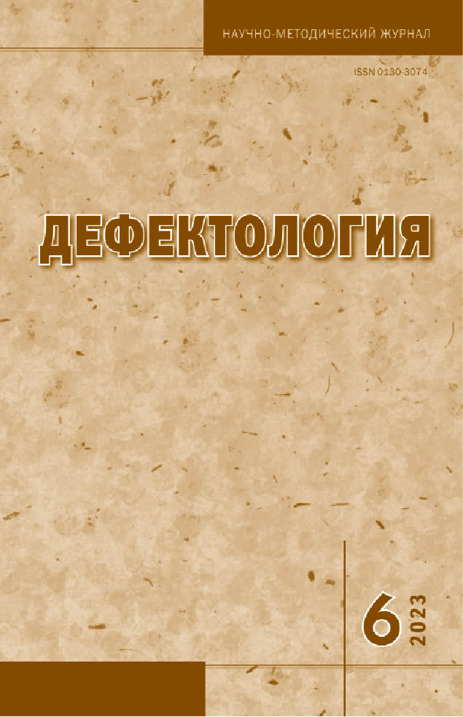

Одинокова Г.Ю. Об умении матери поддерживать инициативность ребенка раннего возраста с синдромом Дауна в их общении //Дефектология. 2023 №6. С. 46. DOI: 10.47639/0130-3074_2023_6_46
Аннотация. В статье рассматривается один из аспектов развития общения ребенка раннего возраста с синдромом Дауна – его инициативность во взаимодействии с матерью. Умение ребенка проявлять инициативу, а именно – обратиться к матери, удержать ее внимание в общении, выразить просьбу или желание, зависит от поведенческих характеристик матери в ситуации взаимодействия. В основе поведения матерей, поддерживающих либо не поддерживающих активность ребенка, направленную на другого в общении, лежит разное ценностное отношение к ребенку.
Ключевые слова: общение матери и ребенка, инициативность ребенка во взаимодействии, ребенок раннего возраста с синдромом Дауна.

